**深圳市宝安人民医院(集团)**

**2023年第46期引进医疗人才服务公司采购公告**

**采购编号:BYZBCG2023-46**

根据国家､省市等有关文件要求,依照公开､公平､公正的原则,深圳市宝安人民医院(集团)拟对以下采购项目进行投标采购,特邀请合格供应商前来进行参与投标｡公告如下:

**一､采购项目的名称及数量:**

|  |  |  |
| --- | --- | --- |
| 项目名称 | 使用科室 | 备注 |
| 引进医疗人才服务公司 | 集团一院-人事科 | 具体要求,详见附件 |

**二､报名时间和地点:**即日起至2023年7月5日16:00前,将1.投标书(正本1份)交至宝安区人民医院立体停车场出口对面A栋201室招标采购管理中心办公室预审;2.现场报名后电子版文件发送至电子邮箱,（电子版文件包括：①投标书正本(胶装成册)纸质扫描件(PDF格式) ②封面､报价单(价格不填)为word格式｡）投标书不用密封,逾期送达或资料缺项者恕不接受｡

**三､投标书要求:**具体请下载以下 “详细文件”,严格按《投标书模板》准备相应资料｡

**四､谈判时间和地点:**待定并请关注深圳市宝安区卫生健康局http://www.baoan.gov.cn/wjj/zwgk/zbcg/通知｡参加谈判时,供应商须提供密封报价单和样品演示｡报价单须注明品名､品牌､规格､单位､报价等详细项目｡

**五､联系电话:** 0755-23051511(魏老师､万老师､梁老师)｡

深圳市宝安人民医院(集团)

2023年6月25日

**谈判须知**

1､投标人必须是在中华人民共和国内注册,具有履行合同能力的供应商,有国家主管部门核发的有效的《企业法人营业执照》､《税务登记证》､《组织机构代码证书》或者有统一社会信用代码《营业执照》｡

2､必须提供在深圳和国内的服务单位名单和相应的合同复印件｡具体准备证件请按照《投标书模板》｡

3､投标人必须在其投标文件中根据服务的详细内容,计入投标总价｡

4､非单一来源竞价须三家或三家以上投标单位｡价格高于深圳市宝安人民医院(集团)拟定的底价为废标｡

5､标价应为含税实际价格,包括验收合格前所发生的一切费用｡

6､投标人应提供5份投标书(1正4副),每份投标书须清楚地标明“正本”或“副本”字样,正本与副本必须一致;若正本与副本不一致,以正本为准｡投标书正本的每一页均应加盖公司印章其授权代表用姓名签字｡

7､投标人提供的所有书面文件材料均须加盖公司印章｡

8､投标人提供的证明文件材料必须是真实的,若经核实有虚假证明文件则作废标处理,深圳市宝安人民医院(集团)将拒付该中标产品所使用费用款项,并将投标人列入黑名单,2年内禁止其参加深圳市宝安人民医院(集团)招标采购活动｡

9､投标费用:不论投标的结果如何,投标人必须自行承担与参加投标有关的所有费用｡

10､投标人必须接受:需方的采购谈判方法;需方不向落标方解释落标原因,不一定以最低价中标､不退还谈判响应文件｡

11､除买方事先书面同意外,卖方不得将自己应履行的全部或部分合同义务转让给他人｡

12､经深圳市宝安人民医院(集团)评审委员会确认预中标单位并经公示3天,招标采购管理中心通知领取采购结果通知书,凭结果通知书10天内到采购部门签订供货合同｡

13､本项目不得转包､拆包,不接受联合体投标人｡

**谈判方法和程序**

一､评审谈判响应文件

1､评标工作由医院专门组织的评标委员会进行资格性和符合性评审｡

2､在初审阶段,属于下列情况的投标书将不能进入复审阶段:

(1)投标书法定代表人或其授权代表签字､盖章模糊无法辨认的;

(2)所提供文件资料存在故意隐瞒或提供不实内容的;

(3)提供资质材料不完整的｡

二､谈判小组

(一)谈判小组依法由5人(含)以上奇数的人员组成｡

(二)谈判期间,谈判响应方全权代表必须在场,负责解答有关事宜｡

**三､采购评审原则与方法**

1､将采用综合评分法,即按照招标文件中规定的因素包括价格､技术､财务状况､信誉､业绩､服务等进行谈判后,进行最后确认和报价,以最后得分最高的投标人作为中标候选供应商｡

2､在采购过程中,出现下列情形之一的,应予废标:

(1)出现影响采购公正的违法､违规行为的;

(2)供应商的报价均超过预算金额,不能支付的;

(3)因重大变故,采购任务取消的;

(4)其他经评审小组一致认定应予废标情形的｡

3､在采购过程中,投标人投标报价明显超过市场平均价格,评审小组经评审后一致认定报价不合理的,可以认定其报价无效｡

4､需方不向落标方解释落标原因,不一定以最低价中标､不退还谈判响应文件｡

**四､谈判程序**

(一)评审小组审核采购响应文件｡评审小组按照资格性和符合性进行审核响应文件｡

(二)评审小组汇总并讨论审核情况,确定采购响应方是否符合采购资格｡

(三)按标项与各采购响应方进行谈判和评审｡

1､必要时由谈判响应方介绍公司的基本情况､产品的性质､用途､销售及价格｡

2､谈判小组就讨论和汇总的情况与谈判响应方展开谈判｡

3､各谈判响应方在本标项全部谈判结束后按规定时间内进行报价｡在医院监察部门监督下,由工作人员当众拆封､唱标｡唱标的内容包括投标人名称､投标价格(按照SFDA批准的名称､详细规格型号填写报价)现场递交｡

（四）谈判小组对谈判的情况进行综合评分(总分100分)｡技术商务分与报价评审分相加总分最高者为预中标单位｡

|  |  |  |  |
| --- | --- | --- | --- |
| **一、技术部分（46分）** | | | |
| 序号 | 评分因素 | 分值 | 评分准则 |
| 1 | 实施方案 | 15 | 评审内容：  （1）针对本项目的服务内容，根据投标人平台及资源制定实施方案，包括项目方案、目标人选的需求及分析、服务反馈时间、实施内容等；  （2）进度管理措施、协调方式、工作流程计划制定合理；  （3）针对本项目实施方案可行、可靠、合理、有先进性；技术措施全面、对关键问题针对性强；  （4）风险控制及应对策略具有科学性、合理性、可行性。  满足以上四项要求得15分；  满足以上三项要求得10分；  满足以上两项要求得5分；  其他情况不得分。 |
| 2 | 质量（完成时间、安全、环保）保障措施及方案 | 15 | 评审内容：  为保证服务质量和项目的顺利实施，根据投标人为本项目提供的质量保障措施及方案，内容包括但不限于：项目组织计划、实施管理计划、投标人人才资源库的情况、投标人微信平台公众号或相关宣传平台公众号的运营措施和运营情况、项目进度计划、验收方案、应急措施、文档管理方案等进行评分。  评审要求如下：  （1）质量保障措施及方案具体全面；  （2）质量保障措施及方案针对性强；  （3）质量保障措施及方案科学合理；  （4）质量保障措施及方案可操作性强。  满足以上四项要求得15分；  满足以上三项要求得10分；  满足以上两项要求得5分；  其他情况不得分。 |
| 3 | 项目完成（服务期满）后的服务承诺 | 6 | 评审内容：  投标人针对本项目的后续服务承诺：  1.承诺服务期满后移交所有项目服务资料文件。  2.承诺服务期满后提交服务期内总结报告。  评分标准：本项评审要求全部满足。  要求提供承诺（格式自定）作为得分依据，未提供承诺不得分。 |
| 4 | 项目重点难点分析、应对措施及相关的合理化建议 | 10 | 评审内容：  考察投标文件中对项目的重难点分析、应对措施以及相关合理化建议，要求如下：  （1）能对医疗人才市场进行全面、准确分析，对投标项目重点难点分析准确到位；  （2）对引进医疗人才服务公司项目的特点进行了深入分析，对项目招聘人员要求理解清晰，并有针对性措施及方案；  （3）合理化建议切实可行。  满足以上三项要求得10分；  满足以上两项要求得7分；  满足以上一项得4分；均不满足不得分 |
| **二、综合实力（24分）** | | | |
| 序号 | 评分因素 | 分值 | 评分准则 |
| 1 | 投标人同类项目业绩情况 | 9 | （一）评分内容：  考察投标人近1年（2022年1月1日至本项目开标之日，以项目验收或履约评价时间为准）同类项目[同类项目专指成功为三甲医院提供猎头服务项目]业绩情况，每提供一份得3分，最高得9分。  （二）评分依据：  1.要求同时提供合同关键信息、发票、项目验收合格评价或履约评价证明文件作为得分依据，项目验收合格评价或履约评价证明文件需加盖合同甲方公章（或甲方业务章）。  2.以上资料均要求提供扫描件，原件备查。评分中出现无证明资料或专家无法凭所提供资料判断是否得分的情况，一律作不得分处理。 |
| 2 | 拟安排的项目主要团队成员 | 10 | 1. 评分内容：   1项目负责人具有医院同类服务经验的，得4分；  2.团队成员总人数≥5人的，得2分；  3.团队中具有3名或3名以上具有三级或以上人力资源管理师或中级以上人力资源管理师的，得2分；  4.团队人员中5名或5名以上成员为全日制本科学历或全日制本科学历以上的，得2分；  （二）评分依据：  1.要求提供投标人相关证明资料（团队成员聘用合同关键页、近三个月在投标单位购买社保的证明材料、学历证书、学位证书、职称（或资格）证书）作为得分依据。  2.以上资料均要求提供扫描件（或官方网站截图，截图应包含网址栏），原件备查。评分中出现无证明资料或专家无法凭所提供资料判断是否得分的情况，一律作不得分处理。  3. 社保证明资料可为社保收缴部门盖章证明资料、社保窗口打印资料或含网址栏的社保官网截图，代缴或补缴无效 (如开标日上一个月的社保材料因社保部门原因暂时无法取得，则可以往前顺延一个月)。  4.如涉及考察人员工作经验，要求提供项目合同关键信息作为得分依据，通过合同关键信息无法判断是否得分的，还须同时提供合同甲方出具的证明文件。 |
| 3 | 诚信评价 | 5 | 投标人在参与政府采购活动中存在被记入诚信档案的情形(被禁止参与政府采购活动除外)且在主管部门相关处理措施实施期限内的,本项不得分,否则得满分｡投标人需提供证明材料(以提供诚信承诺为准)｡ |
| **三､价格评价**  **(30分)** | | 报价超过最高限价和与招标文件有重大偏离的或不能通过评标委员会初审的供应商不列入报价范围,列入报价范围的供应商价格分采用低价优先法计算,即满足招标文件要求且投标价格最低的投标报价为评标基准价,其价格分为满分(30分)｡其他投标人的价格分按照下列公式计算:投标报价得分=(评标基准价/投标报价)×30 | |

(五)谈判小组拟制谈判报告｡

**五､中标通知**

(一)谈判结束后,院方将于三日内在深圳市宝安区卫生健康局官网上发布中标公告,公告期满,如无谈判响应方质疑,由深圳市宝安人民医院(集团)招标采购管理中心签发《中标/成交结果通知书》｡

(二)结果通知书发出后,若中标谈判响应方放弃中标,应当承担相应的法律责任｡结果通知书对采购人和中标谈判响应方具有同等法律效力｡

(三)中标公告期满后,中标公司将来深圳市宝安区人民医院采购部门签订合同｡

深圳市宝安人民医院(集团)

**附件:**

**引进医疗人才服务公司**

1. **项目背景**

深圳市宝安区人民医院二期工程即将投入使用，且部分专科原学科带头人（科主任）即将面临退休，为做好人才梯队建设，急需引进一批临床医技科室的学科带头人（科主任）。现拟通过公开招标的方式，引进一批符合资质的人才服务公司作为预选供应商，向宝安区人民医院推荐及联络业务发展需要的各专科紧缺学科带头人（科主任）等人才，联络人才前来医院考察面试、促成人才与医院的劳动合作关系等。在符合资质的投标人当中，投标价格最低的三家确定为中标公司，其中标价格即为该公司成功引进人才的服务价格。

**二、预算限额**

年预算价49万元，<6万元/名

**三、服务要求**

★1.中标单位根据宝安区人民医院的人才需求，负责推荐符合要求的人才给宝安区人民医院；

　　★2.中标单位负责联络人才，前来宝安区人民医院考察、面试、试工等（须提交人才对其服务的书面评价）；

　　3.人才到宝安区人民医院入职后，中标单位须协助跟进人才工作、生活情况；

　　★4.人才在宝安区人民医院工作达到三个月及以上，中标单位取得人才对其服务的书面认可，为成功完成人才的引进服务工作；

　　5.从双方合同签订日期开始计算，一年内中标单位须至少为宝安区人民医院推荐三名符合条件的学科带头人（科主任）；

6.如中标单位协助宝安区人民医院成功引进人才，并按要求提交第2、4条的书面授权及书面认可评价表，则宝安区人民医院按照该公司的中标价格给予支付人才服务费。若无法提交书面授权或人才对其服务的书面评价结果不满意，则每缺少一份或不满意评价一份，给予扣除三分之一的人才服务费。

**三、人才要求**

中标单位推荐宝安区人民医院所需的学科带头人(科主任)人选A类，应符合以下条件：

★1.所学专业符合宝安区人民医院拟引进专科；

★2.全日制硕士及以上学历学位；

★3.硕士学历学位并取得正高级技术职务或博士及以上学位并取得副高级技术职务，年龄在50周岁以下；特别优秀的，可适当放宽。

4.在省级三甲医院或医科大学附属医院重点专科工作5年以上，并担任科室主任或副主任职务优先；

5.具有较强的医教研能力，近5年内承担国自然课题1项，或省级课题2项优先；

6.高等医学院校硕士研究生导师、博士生导师、地级市以上级别城市重点学科带头人或担任当地医学、医师协会副主任委员以上等社会职务者优先考虑；

7.无犯罪记录，无违法违纪受处分记录；

8.未发生过医疗安全、责任事故；

9.无收受商业贿赂及收受病人红包受到处分的记录；

10.投标人提供承诺函，承诺按照以上人员要求执行的得满分；承诺函相关条款不符合★号要求的，作废标处理。

**四、供应商资格要求**

1.必须是在中华人民共和国境内注册的具有独立承担民事责任能力的国内独立法人，经营范围要与所投项目的内容相符。营业执照未体现经营范围的，必须提供市场监督管理局网站截图（提供资质证明材料并加盖公章）；

2.有依法缴纳税金、缴纳社会保险的良好记录；

3.本项目不接受联合投标。

**五、 服务人员要求**

服务期间须有有经验的专门人员为院方提供信息咨询与服务。

**六、服务期限**

本项目服务期限为一年，本项目服务期满后，采购单位可根据中标供应商履约情况确定合同期限是否延长，但最长不超过二十四个月，第一年为本次招标的中标服务期限，合同一年一签。

**七、其他要求**

1.服务期要求：系指合同签订之日起至服务结束的时间期限。具体是指合同签订后。

2.服务地点：深圳市宝安区人民医院。

3.中标人不得将项目服务内容分包或转包给任何非中标人和个人。否则，采购人有权终止合同，并要求中标人赔偿相应损失。若因中标人专项资质原因确需将某项专业项目分包给其他具备相应资质单位，必须事先书面征得采购人同意。

4.中标人工作人员在本项目管理范围内发生违法、违规行为的，所造成一切后果及损失，由中标人承担责任和负责赔偿。

**八、报价要求**

1.项目费用为一年合同期内成功引进符合要求的科主任（学科带头人）的服务费用、税金等其它合理费用，最高报价不得高于6万元/1名学科带头人。投标报价就总体服务费进行报价，报价的合理性将作为定标时的重要因素。

2.合同付款方式为按实际完成量支付，每成功引进一名人才按该公司的中标价结算一次。

**备注:以上项目带“★”项为不可负偏离条款,有一项负偏离即导致废标｡**

**附:投标书模板**

**深圳市宝安人民医院(集团)2023年第46期采购**

**投标文件**

**正本**

**采购编号:BYZBCG2023-46**

项目名称:

投标单位:

制造厂商：

联系人:

联系电话: (手机) (办公)

地址:

日期:2023年 月 日

备注:一､资料预审时,提交正本1份(纸质胶装封面)交至宝安区人民医院立体停车场出口对面**A栋201室**招标采购管理中心办公室预审,及相应word格式电子版文件【1､纸质正本扫描件为PDF格式,2､封面､报价单(价格不填)为word格式】,发送到招标采购管理中心｡文件夹请命名为“项目名称-公司名称”)｡二､谈判现场,提交副本4份(纸质胶装封面)､一份密封报价单｡三､节约纸张,请双面打印｡

目录

1､服务条款偏离表

2､谈判响应书

3､法人代表授权业务人员委托书原件(附法定代表人､被授权委托人身份证复印件)

4､投标单位三证或三证合一

5、违约承诺

6､服务承诺书

7､同类项目成功案例一览表(合同关键页或验收报告原件和扫描件)

8､项目管理主要技术和售后服务人员情况表

附:拟安排的项目负责人(仅限一人)､拟安排项目团队成员联系方式及学历证等

9､项目详细设计/实施及保障方案

10､售后服务计划

11､投标人诚信承诺函

12､提供通过“信用中国”网(www.creditchina.gov.cn)､中国政府采购网(www.ccgp.gov.cn)等2个官网的信用信息查询记录网络截图件｡

13､其他:投标资格证明文件,投标服务符合“招标文件”规定的证明文件,及投标人认为必要提供的其他内容｡

14､报价表(价格不填)

以上材料复印件须盖企业红章,法人代表授权书须有法人代表签名｡若以上材料未能全面提供以至影响评标结果,投标人自负全责｡

备注:1､纸质投标文件请按以上《目录》顺序装订成册,必须标注页码,双面打印｡

2､投标人联系方式为异地号码的,请在号码前面加“0”｡

3､投标书正本的每一页均应加盖公司印章其授权代表用姓名签字,法人代表授权书须有法人代表签名｡

**1､服务条款偏离表**

|  |  |  |  |  |
| --- | --- | --- | --- | --- |
| **序号** | **招标规格/要求** | **投标实际参数**  (投标人应按投标货物实际数据如实填写,不能照抄招标要求) | **是否偏离(无偏离/正偏离/负偏离)** | **偏离简述** |
| 1 |  |  |  |  |
| 2 |  |  |  |  |
| 3 |  |  |  |  |
| 4 |  |  |  |  |
| 5 |  |  |  |  |
| 6 |  |  |  |  |
| 7 |  |  |  |  |
| 8 |  |  |  |  |
| … |  |  |  |  |

此表可延长

投标人授权代表签字:

(公章)

日期:

职务:

**2､谈判响应书**

深圳市宝安人民医院(集团):

(谈判响应方单位全称)授权(全名､职务)为全权代表,参加贵方组织的(项目名称)(编号为         )综合性竞争性谈判活动并投标｡为此:

1､我方已详细阅读了全部综合性竞争性谈判文件,愿意接受综合性竞争性谈判文件(招标文件)的各项要求,投标人必须放弃在此方面提出含糊意见或误解的一切权力｡

2､我方提供综合性竞争性谈判文件要求的全部资料,并保证其真实性､合法性｡

3､我方理解贵方不一定接受最低投标价或任何贵方可能收到的投标｡

4､若中标,我方将按综合性竞争性谈判文件规定履行合同责任和义务｡

5､谈判响应书自开标日起有效期为60个工作日｡

6､我方与本综合性竞争性谈判有关的一切正式来往通讯请寄:

    地址:                  邮编:

电话:                  传真:

      谈判响应方名称:                    (公章)

      全权代表签字:

投标日期:        年   月   日

**3､法定代表人授权书**

本授权委托书声明:我 (姓名)系 (投标人名称)的法定代表人,现授权委托我公司的 (姓名)为我公司的投标代表,代表我公司签署本项目的投标文件､参与项目投标､澄清投标文件和处理与该项目有关的一切事务｡在此过程中所签署的一切文件及处理与该项目有关的一切事务,我均予以承认｡

授权书有效期内被授权人签署的所有文件不因授权的撤销而失效｡被授权人无转委托权｡

投标人代表: 性别:

联系电话: 手机:

身份证号码: 职务:

投标人(投标单位):

法定代表人:

授权委托日期: 年 月 日

**★必须提供投标人代表有效期内身份证的正反面扫描件(港澳台居民可提供往来通行证),非中国国籍管辖范围的,可提供公安部门认可的身份证明材料,否则将导致投标无效｡**

备注:

1､若投标人代表为法定代表人则不需提供《法定代表人授权书》,但需在《法定代表人证明书》中提供法定代表人联系方式｡

2､禁止不同投标人委托同一单位或者个人办理投标事宜｡

3､如法人代表出现转授权,则以最终参与评标现场会的被授权人为准｡

**法人代表**

**居民身份证复印件粘贴处**

（请加盖骑缝章）

**法人代表**

**居民身份证复印件粘贴处**

（请加盖骑缝章）

**被授权人**

**居民身份证复印件粘贴处**

（请加盖骑缝章）

**被授权人**

**居民身份证复印件粘贴处**

（请加盖骑缝章）

**8､产品医疗器械注册证､登记表/制造表及附页**

**4､投标单位三证或三证合一**

**5、违约承诺**

**6､服务承诺书**

**7､同类项目成功案例一览表**

(并请提供产品在深圳和国内的服务单位名单和相应的合同关键页或验收报告扫描件)

投标人名称__________________

|  |  |  |  |  |  |  |
| --- | --- | --- | --- | --- | --- | --- |
| 序号 | 用户单位 | 项目名称 | 时间 | 规模(金额) | 联系人 | 联系电话 |
|  |  |  |  |  |  |  |
|  |  |  |  |  |  |  |
|  |  |  |  |  |  |  |
|  |  |  |  |  |  |  |
|  |  |  |  |  |  |  |
|  |  |  |  |  |  |  |
|  |  |  |  |  |  |  |
|  |  |  |  |  |  |  |
|  |  |  |  |  |  |  |
|  |  |  |  |  |  |  |

此表可延长

投标人代表________________________

投标单位________________________

年月日

注:必须提供合同关键页复印件加盖公章,原件备查｡

**8､项目管理主要技术和售后服务人员情况表**

|  |  |  |  |
| --- | --- | --- | --- |
| **姓名** | **部门和职务** | **职称** | **主要资历､经验及承担过的项目** |
|  |  |  |  |
|  |  |  |  |
|  |  |  |  |
|  |  |  |  |
|  |  |  |  |
|  |  |  |  |
|  |  |  |  |
|  |  |  |  |
| 售后服务部门人数 | | |  |

投标人代表________________________

投标单位________________________

注:投标人应招标文件要求提供售后服务机构的营业执照或者组织机构代码证书复印件｡

**9､项目详细设计/实施及保障方案**

**10､售后服务计划**

**11､投标人诚信承诺函**

致:深圳市宝安人民医院(集团):

我公司承诺,在政府采购中无下列行为:

(一)被纪检监察部门立案调查,违法违规事实成立的;

(二)未按规定签订､履行采购合同,造成严重后果的;

(三)隐瞒真实情况,提供虚假资料的;

(四)以非法手段排斥其他供应商参与竞争的;

(五)与其他采购参加人串通投标的;

(六)在采购活动中应当回避而未回避的;

(七)恶意投诉的;

(八)向采购项目相关人行贿或者提供其他不当利益的;

(九)阻碍､抗拒主管部门监督检查的;

(十)履约检查不及格或评价为差的;

(十一)主管部门认为的其他情形｡

公司名称(**加盖单位公章)**:

**年 月 日**

**12 ､2个指定网站的信用信息查询记录网络截图件**

**12.1信用中国信用信息查询记录网络截图件**

**“信用中国”网(**[**www.creditchina.gov.cn**](http://www.creditchina.gov.cn)**)**

提示:必须显示信用记录情况

**示例图片:**

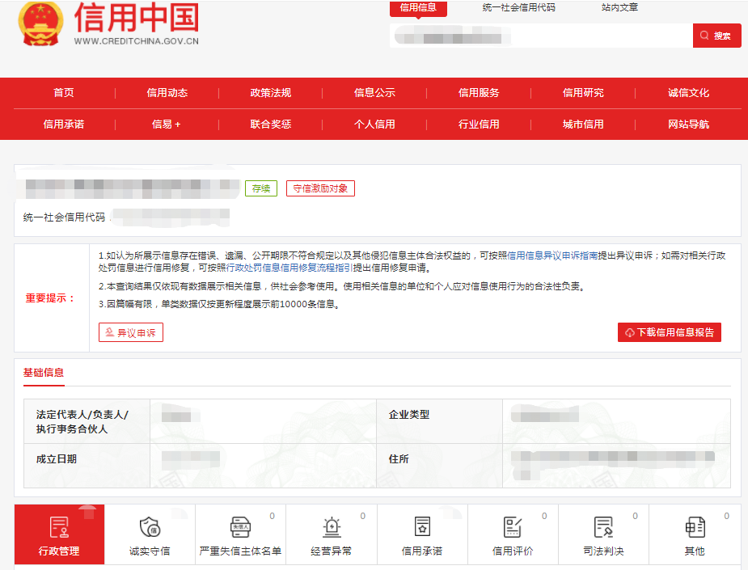

查询截图时间:年月日时分(北京时间)

**注:供应商必须按要求提供自己单位的信用信息查询记录网络截图件｡**

**12.2中国政府采购网信用信息查询记录网络截图件**

**中国政府采购网(www.ccgp.gov.cn)查询**

查询路径:首页—点击“政府采购严重违法失信行为记录名单”—输入企业名称—查找

**示例图片:**

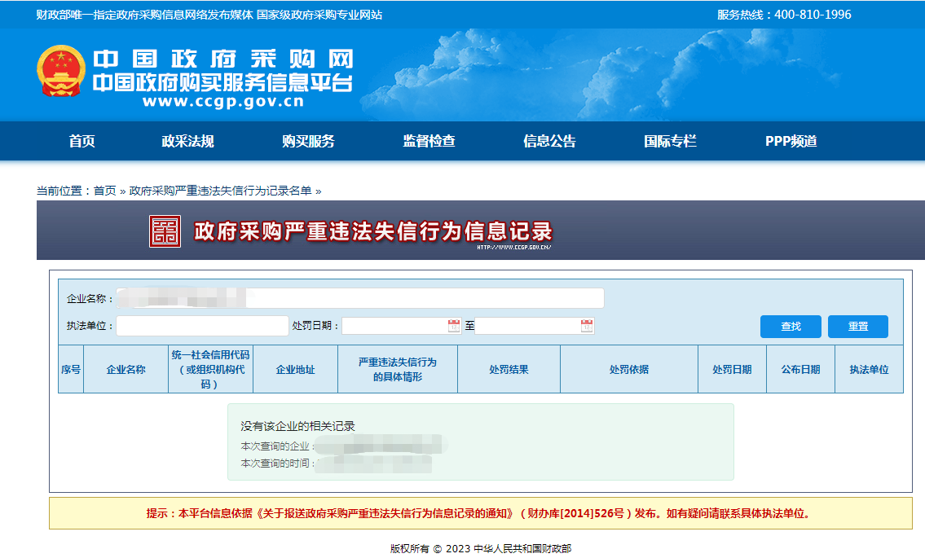

查询截图时间:年月日时分(北京时间)

**注:供应商必须按要求提供自己单位的信用信息查询记录网络截图件｡**

**13､其他:投标资格证明文件,投标服务符合“招标文件”规定的证明文件,及投标人认为必要提供的其他内容｡**

**14､报价单(价格不填)**

**采购编号:BYZBCG2023-46**

投标单位:

|  |  |
| --- | --- |
| 项目名称 | 报价(元) |
|  |  |

全权代表签字:(盖章)

日期:

备注:1､报价以人民币为结算单位,报名预审时投标文件须包含报价单(价格不填)｡

   2､此表在不改变格式内容时,可自行制作｡

3､谈判现场:递交填好报价的报价单(此报价单必须盖章并单独用信封密封,不要与其他文件装订一起,内容须与预审时提交的产品目录一致,如不一致,以预审时提交的投标目录清单为准)｡